**Плач**

Плач – это самая адаптивная реакция человека на стрессовую ситуацию. Плач является реакцией, которая позволяет отреагировать негативные эмоции, поэтому реакцию плача можно рассматривать как нормальную и даже желательную реакцию в ситуациях тяжелого стресса. Поэтому крайне важно дать реакции плача состояться.

Если человек плачет, его не надо успокаивать и стараться остановить плач.

Для того чтобы отличить плач от другой острой реакции на стрессовую ситуацию необходимо обратить внимание на следующие признаки:

человек уже плачет или готов

разрыдаться;

подрагивают губы;

наблюдается ощущение подавленности;

в отличие от истерики нет возбуждения в поведении.

Помощь, оказываемая пострадавшему при реакции плача, заключается в следующем:

нежелательно оставлять пострадавшего одного, необходимо позаботиться о том, чтобы рядом с ним кто-то находился, желательно, чтобы это был близкий или знакомый человек.

можно и желательно поддерживать физический контакт с пострадавшим. Это поможет человеку почувствовать, что кто-то рядом, что он не один.

применение приемов «активного слушания» помогает присоединиться к человеку на вербальном уровне, что обеспечивает возможность состояться реакции плача, выплеснуть свое горе.

говорите о своих чувствах и чувствах пострадавшего.

Не задавайте вопросов, не давайте советов.

**Истероидная реакция**

Истероидная реакция является одной из самых опасных реакций, т.к. она очень заразительна для окружающих. Истероидная реакция всегда направлена на зрителя, следовательно, изолировав пострадавшего с истероидной реакцией от толпы, велика вероятность купирования реакции.

Истероидная реакция характеризуется следующими признаками:

сохраняется сознание, но почти

невозможен контакт;

чрезмерное возбуждение;

множество движений, театральные позы;

речь эмоционально насыщенная, быстрая;

крики, рыдания.

При оказании помощи пострадавшему с истероидной реакцией необходимо помнить, что самое главное – это:

постараться удалить зрителей и создать спокойную обстановку для пострадавшего.

если это не опасно для Вас, останьтесь с пострадавшим наедине;

неожиданно совершить действие способное вызвать у пострадавшего ориентировочную реакцию, во время которой вы можете остановить истерику;

говорите с пострадавшим короткими фразами, уверенным тоном в побудительном наклонении («выпей воды», «умойся»);

после истерики наступает упадок сил. В этом случае необходимо дать возможность пострадавшему отдохнуть, по возможности прилечь или поспать;

не потакайте желаниям пострадавшего.

**Агрессивное поведение**

Агрессия – реакция опасная и ресурсозатратная, т.к. при агрессии пострадавший может нанести вред себе и окружающим его людям.

Агрессивное поведение характеризуют:

раздражение, недовольство, гнев (по любому, даже незначительному поводу);

нанесение окружающим ударов руками или какими-либо предметами;

словесные оскорбления, брань;

мышечное напряжение, увеличение кровяного давления.

Для оказания помощи

пострадавшему необходимо:

свести к минимуму количество окружающих.

дать пострадавшему возможность «выпустить пар» (например, выговориться или «избить» подушку).

поручить пострадавшему работу, связанную с высокой физической нагрузкой.

демонстрировать благожелательность.

Агрессия может быть погашена страхом наказания (если нет цели получить выгоду от агрессивного поведения, если наказание строгое и вероятность его осуществления велика).

**Нервная дрожь**

Посредством неконтролируемой нервной дрожи тело «сбрасывает» напряжение. Если эту реакцию остановить, то напряжение останется в теле и может стать причиной мышечных болей и привести к развитию психосоматических заболеваний.

Дрожь начинается внезапно сразу после инцидента или спустя какое-то время, сильное дрожание всего тела или отдельных его частей (человек не может удержать в руках мелкие предметы, прикурить сигарету).

Нервной дрожи необходимо дать состояться, однако такое состояние часто мешает пострадавшему в совершении тех или иных действий. Для того чтобы помочь пострадавшему быстро снять мышечное напряжение, необходимо усилить дрожь:

попросите пострадавшего максимально напрячь ту часть тела, которая дрожит на 10 – 15 секунд, а затем, резко расслабиться;

в том случае если человек не может самостоятельно усилить дрожь, возьмите его за плечи и сильно потрясите в течение 10 – 15 секунд, во время этого разговаривайте с ним;

помните, что перед тем как потрясти пострадавшего, необходимо объяснить ему все то, что вы будете делать.

**Неверно:** обнимать или прижимать пострадавшего к себе, укрывать его, успокаивать, говорить, чтобы он взял себя в руки.

**Апатия**

Непреодолимая усталость, такая, что любое движение, слово дается пострадавшему с огромным трудом. Полное равнодушие и безразличие, проявление каких бы то ни было эмоций отсутствует. Речь у пострадавшего медленная, с большими паузами. В поведении отмечается вялость, заторможенность, пострадавший на заданный вами вопрос может отвечать не с первого раза.

Для помощи при апатии необходимо:

говорить с пострадавшим. Задавать ему простые вопросы («Как Вас зовут?», «Как ты себя чувствуешь?», «Хочешь есть?»).

разговаривая с пострадавшим, вовлекать его в любую совместную деятельность;

проводить пострадавшего к месту отдыха, помочь ему удобно устроиться (обязательно снять обувь), взять за руку.

дать возможность пострадавшеву поспать или просто полежать.



**К 75-летию Великой Победы**

**Выпуск №** **5**



*Мы приняли на себя ответственность за обеспечение безопасности людей, попавших в экстремальные условия, и, видит Бог, мы сделаем для этого все возможное…»*

*С.К. Шойгу*

**Как нас найти:**

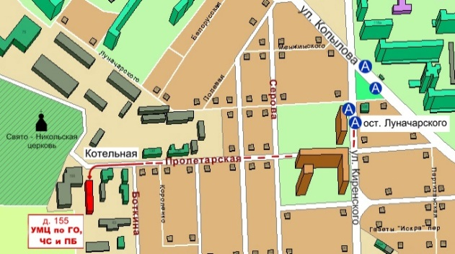

**Наш адрес:** 660100, г. Красноярск, ул. Пролетарская,155

Остановка транспорта: ул. Луначарского

Автобусы:№ 46, 36, 83, 2, 91, 89, 80, 12, троллейбус №5

**Как с нами связаться:**

т.ф (391) 243-85-29, 2-908-421

т.ф. (391) 243-85-38

web: http://www.umc24@mail.ru

e-mail: [umc@m4c.ru](mailto:umc@m4c.ru), [umc24@bk.ru](mailto:umc24@bk.ru), 2438489@mail.ru

Портал СДО: http://moodle.umc24.ru



**2019 – ГОД ПРЕДУПРЕЖДЕНИЯ ЧРЕЗВЫЧАЙНЫХ СИТУАЦИЙ**



**Учебно-методический центр**

**по гражданской обороне, чрезвычайным ситуациям и пожарной безопасности**

**Красноярского края**



**Экстренная психологическая помощь в чрезвычайных ситуациях**

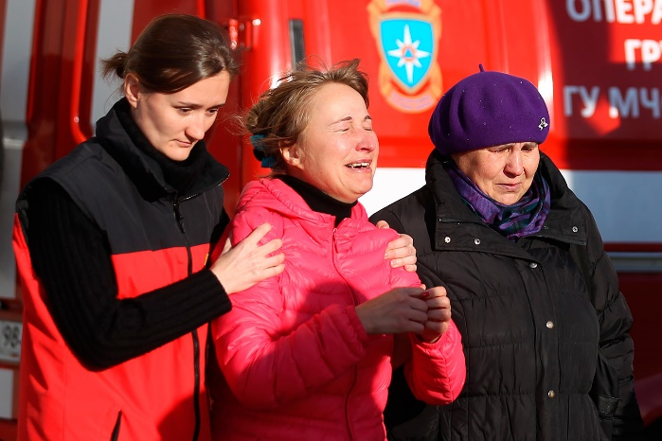



**г. Красноярск▪2019**